关于做好2023年下半年全国大学英语
四、六级考试报名工作的通知
各学院、班级：
为做好我校2023年下半年全国大学英语四、六级考试笔试（以下简称CET）和口试（以下简称CET—SET）报名工作，现就有关事项通知如下：
一、考试时间及开考科目
（一）CET4、CET6考试时间：12月16日。
（二）CET—SET考试时间：11月18至19日，18日开考英语口语四级，19日开考英语口语六级。具体安排详见附件1。
二、报名资格及注意事项
（一）CET报名资格
1.CET4报名资格：修完大学英语四级课程的学生才能报考CET-4，具体对象为：2020级、2021级、2022级学生、2023级专升本学生；
2.CET6报名资格：学生修完大学英语六级课程且CET-4成绩取得425分以上（含425分）才能报考CET-6;
（二）CET—SET报名资格：完成对应级别笔试科目报考的考生，即完成本次CET4笔试报名后可报考CET—SET4，完成本次CET6笔试报名后可报考CET—SET6。
三、报名及缴费时间：9月18日12:00至9月26日17:00
四、报名方法
CET及CET—SET采用全国统一网上报名系统，报名流程如下:
（一）考生注册
考生在规定时间内登陆http://cet-bm.neea.edu.cn/网站，点击“注册新用户”


用个人常用电子邮箱注册通行证账号,已经有通行证账号的可以直接使用。考生可通过该邮箱收到缴费成功通知。通行证注册后及时验证邮箱，以免输错邮箱。
（二）考生登录
考生注册完成后，请返回网报系统主页面（http://cet-bm.neea.edu.cn/），点击“进入报名”，输入账号、密码及验证码，点击“登录”进入资格确认复核界面。
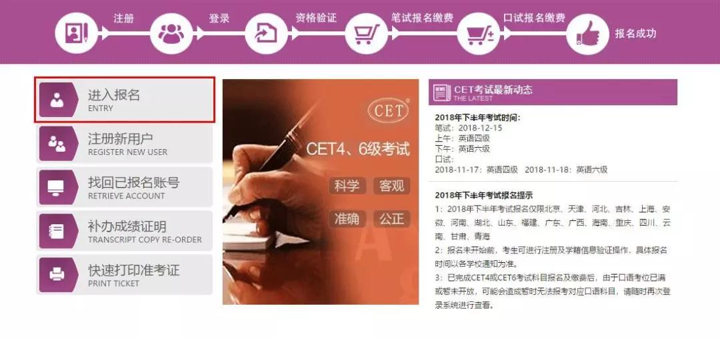

（三）报名资格确认与复核
1.9月13日至9月18日报名资格确认。考生登陆系统检查学校、学院、照片等基本信息是否正确，查看报名资格、科目。报名资格确认有问题的考生要进行自行复核，自行复核不通过的需要提交教务处进行资格复核。考生要认真填写、核对本人信息并对自己所填报的各项信息负责。
2.考生报考CET6，系统自动对其CET4成绩进行审核，若未查到，考生可提交CET4成绩在425分及以上考试准考证号进行再次审核，审核结果通过邮件通知。
3.考生在报名时发现学籍信息有误，须在9月18日前将准确的信息或照片（照片格式：jpg；照片大小不能超过200kb，照片以身份证号命名，邮件备注清楚姓名、班级）发至邮箱2323457123@qq.com。教务处修改后，再上网报名。若考生完成报名，个人信息则无法修改。联系人：邱老师、潘老师 咨询电话：020-22245531。
（四）网上报名
通过学籍、资格验证后，系统自动绑定学籍学生，即可进入报名界面。
（五）网上缴费
1.报名费用：CET报考费标准为每人每次36元；CET—SET报考费标准为每人每次50元。
2.考生要在规定缴费时间内完成网上缴费。同时选择报考笔试和口试科目的，缴费时须先缴笔试费用，再缴口试费用。未完成缴费的，系统会在24小时后删除考生报考信息。信息删除后，报名规定时间内考生可重新报考。考生报名成功的唯一标识是：对应科目的支付状态为“已支付”。
3.在规定报名时间内，已报考未支付的科目可以随时修改，已支付的科目不可修改或取消。
4.网上报名系统客服电话：010-62987880，工作时间：8:30-12:00，13:00-16:30
五、成绩报告单申请及打印
在成绩发布25个工作日后，考生可登录中国教育考试网（www.neea.edu.cn）查看并下载电子成绩报告单（小语种科目为电子证书），电子成绩报告单与纸质成绩报告单同等效力。纸质成绩单依申请发放，考生在报名期间或成绩发布后10个工作日内登录CET报名
（cet-bm.neea.edu.cn）自主选择是否需要纸质成绩报告单，若未申请纸质成绩报告单，则不予发放。纸质成绩报告单由学校教务处统一发至各学院。

广东外语外贸大学南国商学院教务处
二〇二三年九月十二日

附件1

2023年下半年CET及CET-SET
开考时间及科目

一、CET
日期  （12月16日） | 考试种类 | 考试代码 | 考试时间
上午 | 英语四级考试（CET4） | 1 | 9:00-11:20
下午 | 英语六级考试（CET6） | 2 | 15:00-17:25
二、CET-SET
英语四级口语考试（CET-SET4）考试时间为11月18日（F233次），英语六级口语考试（CET-SET6）考试时间为11月19日（S234次），具体场次安排如下：
上午 |  | 下午
场次（代码） | 时间 | 场次（代码） | 时间
场次1 | 8:30-9:00 | 场次6 | 13:30-14:00
场次2 | 9:15-9:45 | 场次7 | 14:15-14:45
场次3 | 10:00-10:30 | 场次8 | 15:00-15:30
场次4 | 10:45-11:15 | 场次9 | 15:45-16:15
场次5 | 11:30-12:00 | 场次10 | 16:30-17:00
备用场（21） | 12:15-12:45 | 场次11 | 17:15-17:45
—— | —— | 备用场（20） | 18:00-18:30
—— | —— | 备用场（21） | 18:45-19:15
注：各考点开考级别及场次安排以各考点实际安排为准。

